3.Zadatak (školski)

Za prikazani model (1, 3, 5, 7 i 9) nacrtati horizontalnu i profilnu projekciju i pun frontalni presek
(Presek A-A).
Za prikazani model (2, 4, 6, 8 i 10) nacrtati frontalnu i profilnu projekciju i pun horizontalni presek
(Presek B-B).
Crtež raditi na formatu A4 u razmeri 1:1, bez kotiranja.
Naziv dela: MODEL
Materijal: Č 0345.51.
Metodska jedinica: Pun presek.
Vreme izrade: 2 časa.
Označiti presek A-A i upisati PRESEK A-A.
Označiti presek B-B i upisati PRESEK B-B.

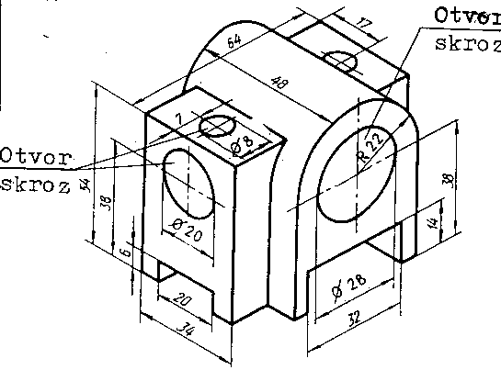
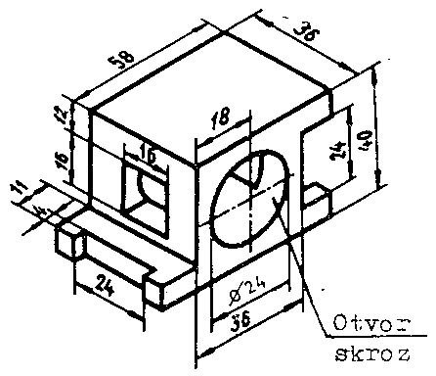
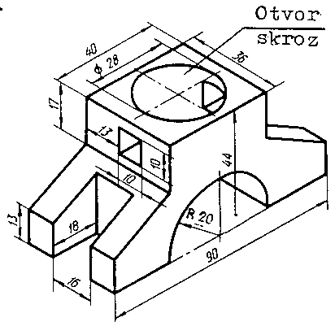
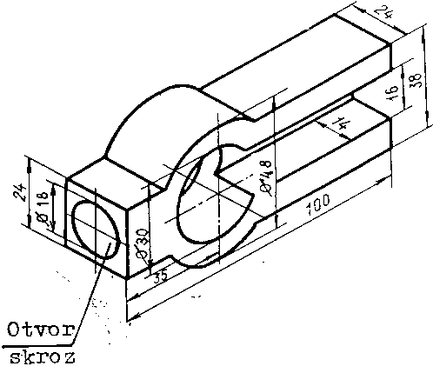
1.
2.
3.
4.
Otvor
skroz
Otvor
skroz
Otvor
skroz
Otvor
skroz
Otvor
skroz

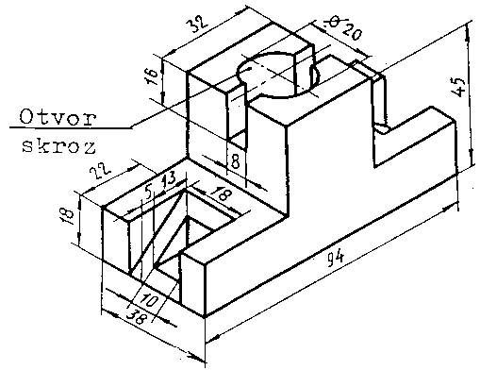
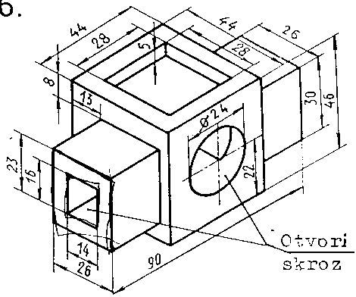
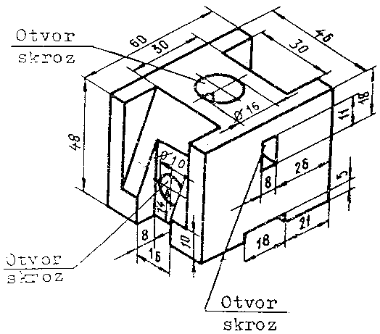
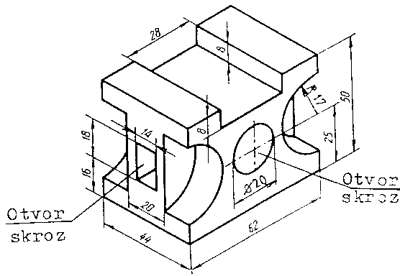
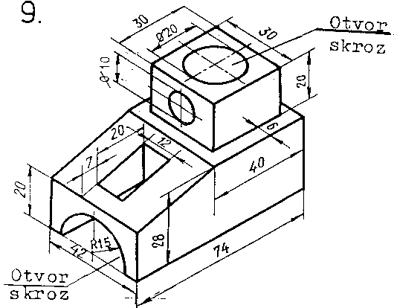
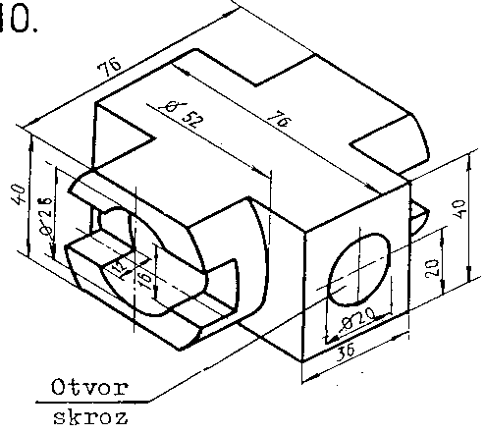
7.
8.
5.
6.
Otvor skroz
Otvor
skroz
Otvor
skroz
Otvor
skroz
Otvor
skroz
Otvor
skroz
Otvor skroz
Otvor
skroz
Otvor
skroz
Otvor
skroz

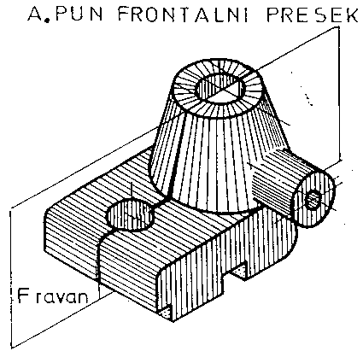
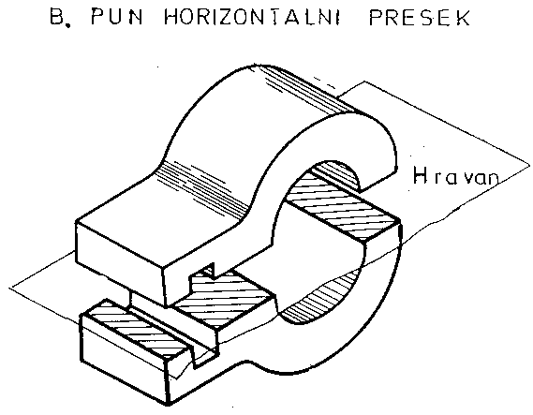
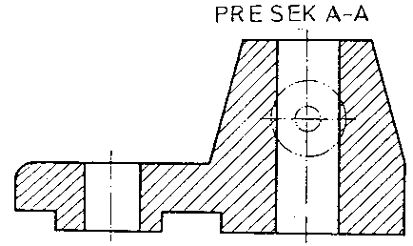
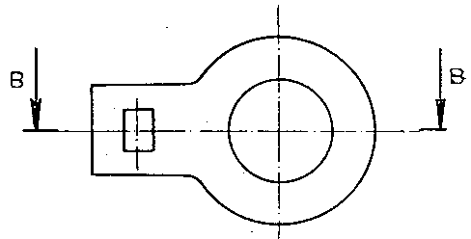
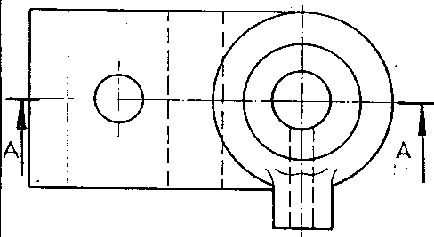
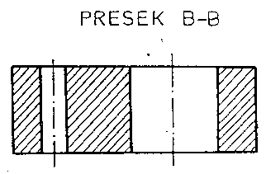

L
List:
Odobr.

Stand
Obrad.

Datum
Oznaka:
Izv. pod.
Zamena za:

Masa
Razmera:

Termička obrada

Površinska zaštita

Površinska hrapavost

Tolerancije slobodnih mera
JUS M.A1.410 srednji kval.

Materijal

St. i

Izmene

Datum

Ime

VIŠA TEHNIČKA MAŠINSKA ŠKOLA

TRSTENIK
Naziv:
Č.0345.51
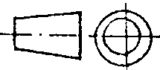
26.02.2000.

MODEL
T.C.Š. br. ind./god. 05-00
2:1

